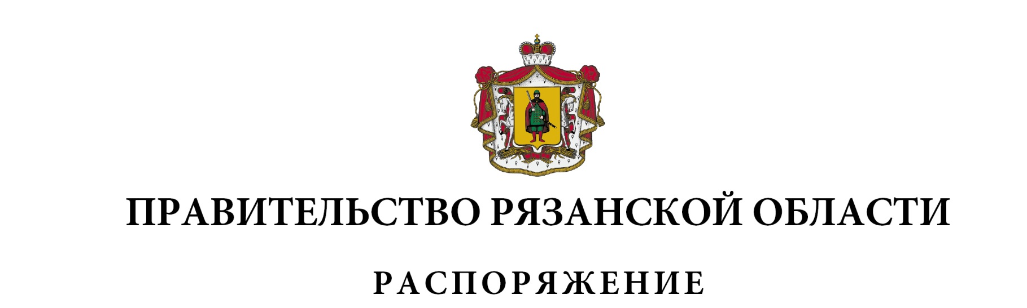
от 10 марта 2023 г. № 105-р

В соответствии с постановлением Правительства Рязанской области от 25 августа 2014 г. № 238 «О реализации отдельных положений Бюджетного кодекса Российской Федерации»:
1. Внести в распоряжение Правительства Рязанской области от 27.12.2021 № 556-р (в редакции распоряжений Правительства Рязанской области от 26.01.2022 № 30-р, от 02.03.2022 № 94-р, от 21.03.2022 № 134-р, от 05.05.2022 № 237-р, от 01.08.2022 № 396-р, от 16.09.2022 № 489-р, от 12.12.2022 № 721-р, от 22.12.2022 № 777-р, от 20.01.2023 № 22-р) следующие изменения:
пункт 25 приложения № 1 изложить в новой редакции:

1 | 2 | 3 | 4 | 5 | 6 | 7
«25 | Обеспечение деятельности органов государственной власти Рязанской области | строительство объекта «Пожарное депо на 3 машиноместа по адресу: Рязанская область, Александро-Невский район,  р.п. Александро-Невский» | Минстрой области | 2023 г. | 76975,714** | ГКУ УКС Рязанской области»
3
- дополнить сноской «**»:
«**Неиспользованный остаток бюджетных ассигнований 2022 года в рамках государственного контракта от 01.11.2022 № 0859200001122011874 в размере 14655 тыс. рублей.».
в приложении № 5 цифры «81390*» заменить цифрами «28571,42857*»;
в приложении № 6 цифры «113490*» заменить цифрами «166328,57143*»;
2. Внести в распоряжение Правительства Рязанской области от 20.01.2023 № 22-р следующие изменения:
1) дополнить новым пунктом 1 следующего содержания:
«1. Принять решение о подготовке и реализации бюджетных инвестиций в форме капитальных вложений в объекты капитального строительства государственной собственности Рязанской области в 2023 году согласно приложению № 1.»;

2) пункт 1 считать пунктом 2 и в нем слово «приложению» заменить словами «приложению № 2»;
3) дополнить новым пунктом 3 следующего содержания:
«3. Принять решение о предоставлении бюджетных ассигнований на осуществление за счет субсидий из областного бюджета капитальных вложений в объекты капитального строительства государственной собственности Рязанской области в 2023 году согласно приложению № 3.»;
4) пункты 2-5 считать соответственно пунктами 4-7;
5) дополнить приложениями № 1, 3 согласно приложениям № 1, 2 к настоящему распоряжению;
6) приложение считать приложением № 2;
3. Министерству строительного комплекса Рязанской области
(Василевский Д.А.) подготовить соответствующие изменения в государственную программу Рязанской области «Социальное и экономическое развитие населенных пунктов», утвержденную постановлением Правительства Рязанской области от 29 октября 2014 г. № 312.
4. Министерству физической культуры и спорта Рязанской области (Фролов В.В.) подготовить соответствующие изменения в государственную программу Рязанской области «Развитие физической культуры и спорта», утвержденную постановлением Правительства Рязанской области от 29 октября 2014 г. № 310.
5. Министерству образования Рязанской области (Щетинкина О.С.) подготовить соответствующие изменения в государственную программу Рязанской области «Развитие образования и молодежной политики», утвержденную постановлением Правительства Рязанской области от
30 октября 2013 г. № 344.
6. Министерству культуры Рязанской области (Кауркина М.В.) подготовить соответствующие изменения в государственную программу Рязанской области «Развитие культуры», утвержденную постановлением Правительства Рязанской области от 29 октября 2014 г. № 316.
7. Главному управлению ветеринарии Рязанской области (Балакирев М.А.) подготовить соответствующие изменения в государственную программу Рязанской области «Развитие государственной ветеринарной службы», утвержденную постановлением Правительства Рязанской области от 29 октября 2014 г. № 308.

Губернатор Рязанской области |  | П.В. Малков

